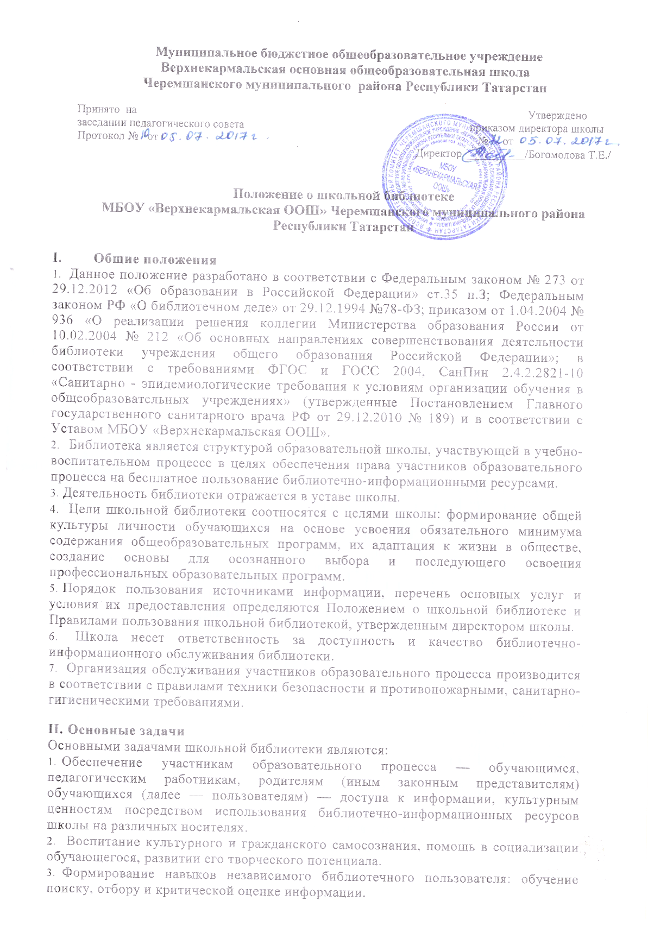

4. Совершенствование предоставляемых библиотекой услуг на основе внедрения новых информационных технологий и компьютеризации библиотечно-информационных процессов, формирование комфортной библиотечной среды.

III. Основные функции
Для реализации основных задач библиотека:
1. Формирует фонд библиотечно-информационных ресурсов школы:
- комплектует универсальный фонд учебными, художественными, научными, справочными, педагогическими и научно-популярными документами на традиционных и нетрадиционных носителях информации;
- пополняет фонд информационными ресурсами сети Интернет;
- осуществляет размещение, организацию и сохранность документов.
2. Организует и ведет справочно-библиографический аппарат: картотеки (систематическую картотеку статей, тематические картотеки), электронный каталог учебников.
3. Осуществляет дифференцированное библиотечно-информационное обслуживание пользователей библиотеки:
- организует обучение навыкам независимого библиотечного пользователя и потребителя информации;
- создает условия для реализации самостоятельности в обучении, познавательной, творческой деятельности с опорой на коммуникацию; способствует развитию навыков самообучения;
- предоставляет информационные ресурсы на различных носителях на основе изучения их интересов и информационных потребностей;
- организует массовые мероприятия, ориентированные на развитие общей и читательской культуры личности, содействует развитию критического мышления;
- оказывает информационную поддержку в решении задач, возникающих в процессе их учебной деятельности;
- удовлетворяет запросы пользователей и информирует о новых поступлениях в библиотеку.

. IV. Организация деятельности библиотеки
1. Библиотечно-информационное обслуживание осуществляется на основе библиотечно-информационных ресурсов в соответствии с учебным и воспитательным планами школы и планом работы школьной библиотеки.
2. В целях обеспечения модернизации библиотеки в условиях информатизации образования и в пределах средств, выделяемых учредителями, школа обеспечивает библиотеку:
- гарантированным финансированием комплектования библиотечно-информационных ресурсов;
- необходимыми служебными и производственными помещениями в соответствии со структурой библиотеки и нормативами в соответствии с положениями СанПиН;
-ремонтом и сервисным обслуживанием техники и оборудования библиотеки;
- библиотечной техникой.
4. Школа создает условия для сохранности аппаратуры, оборудования и имущества библиотеки.
5. Ответственность за систематичность и качество комплектования основного фонда библиотеки, комплектование учебного фонда в соответствии с федеральными перечнями
учебников и учебно-методических изданий, создание необходимых условий для деятельности библиотеки несет директор школы в соответствии с уставом школы.
6. Режим работы школьной библиотеки определяется в соответствии с правилами внутреннего распорядка школы.

V. Управление. Штаты
1. Управление школьной библиотекой осуществляется в соответствии с законодательством Российской Федерации и уставом школы.
2. Общее руководство деятельностью школьной библиотеки осуществляет директор школы.
3. Руководство школьной библиотекой осуществляет библиотекарь, который несет ответственность в пределах своей компетенции перед обществом и директором школы, обучающимися, их родителями (иными законными представителями) за организацию и результаты деятельности школьной библиотеки в соответствии с функциональными обязанностями, предусмотренными квалификационными требованиями, трудовым договором и уставом школы.
4. Методическое сопровождение деятельности библиотеки обеспечивает специалист (методист) по учебным фондам и школьным библиотекам МУ «Отдел образования» Черемшанского муниципального района.
5. Трудовые отношения работника школьной библиотеки и школы регулируются трудовым договором, условия которого не должны противоречить законодательству Российской Федерации о труде.

VII. Права и обязанности библиотеки
1. Школьная библиотека имеет право:
-самостоятельно выбирать формы, средства и методы библиотечно-информационного обслуживания образовательного и воспитательного процессов в соответствии с целями и задачами, указанными в уставе школы и положении о школьной библиотеке;
- проводить в установленном порядке уроки библиотечно-библиографических знаний и информационной культуры;
-рекомендовать источники комплектования информационных ресурсов;
-изымать и реализовывать документы из фондов в соответствии с инструкцией по учету библиотечного фонда;
- определять в соответствии с правилами пользования школьной библиотекой, утвержденными директором школы, и по согласованию с родительским комитетом или попечительским советом виды и размеры компенсации ущерба, нанесенного пользователями библиотеки;
2. Школьная библиотека обязана:
обеспечить пользователям возможность работы с информационными ресурсами библиотеки;
- формировать фонды в соответствии с утвержденными федеральными перечнями учебных изданий, образовательными программами школы, интересами, потребностями и запросами всех перечисленных выше категорий пользователей;
- совершенствовать информационно-библиографическое и библиотечное обслуживание пользователей;
- обеспечивать сохранность использования носителей информации, их систематизацию, размещение и хранение;
-обеспечивать режим работы

VII. Права и обязанности пользователей библиотеки
- Пользователи библиотеки имеют право:
-получать полную информацию о составе библиотечного фонда, информационных ресурсах и предоставляемых библиотекой услугах;
- пользоваться справочно-библиографическим аппаратом библиотеки;
- получать консультационную помощь в поиске и выборе источников информации;
- получать во временное пользование на абонементе и в читальном зале печатные издания и другие источники информации;
- продлевать срок пользования документами;
- участвовать в мероприятиях, проводимых библиотекой.

2. Пользователи школьной библиотеки обязаны:
- соблюдать правила пользования школьной библиотекой;
- бережно относиться к произведениям печати, иным документам на различных носителях, оборудованию, инвентарю;
- поддерживать порядок расстановки документов в открытом доступе библиотеки,
- пользоваться ценными и справочными документами только в помещении библиотеки;
- возвращать документы в школьную библиотеку в установленные сроки;
- заменять документы школьной библиотеки в случае их утраты или порчи им равноценными, либо компенсировать ущерб в размере, установленном правилами пользования школьной библиотекой;
- полностью рассчитаться с школьной библиотекой по истечении срока обучения или работы в школе.
3. Порядок пользования абонементом:
- пользователи имеют право получить на дом из многотомных изданий не более трех документов одновременно;
- максимальные сроки пользования документами:
- учебники, учебные пособия — учебный год;
- научно-популярная, познавательная, художественная литература — 14 дней;
- периодические издания, издания повышенного спроса — 7 дней;
- пользователи могут продлить срок пользования документами, если на них отсутствует спрос со стороны других читателей
4. Порядок пользования читальным залом (зоной чтения):
- документы, предназначенные для работы в читальном зале, на дом не выдаются;
- энциклопедии, справочники, редкие, ценные и имеющиеся в единственном экземпляре документы выдаются только для работы в читальном зале.



